


Université du Maine
Master Ingénierie des Systèmes Intelligents
Module M1-178EN008
Conception et Développement Logiciel

Projet 6 - Développement d’un prototype
de livret bilan de compétences
Rapport
V3

Corentin DELORME
Loïc GUENVER
Ronan YZEUX

10 mars 2016

Table des matières
1.Introduction 3
2.Présentation du projet 3
2.1.Objectif du projet 3
2.2. Description du travail à faire 4
2.3.Principales fonctionnalités 4
2.4.Aperçu du déroulement du projet 5
a)User stories 5
b)Déroulement du projet 5
3.Gestion du projet 6
3.1.Méthode et outils 6
3.2.Réunions 6
4.Présentation du travail réalisé 8
4.1.Diagramme d'architecture 8
4.2.Modèle de la base de données 9
4.3.Présentation globale du site 10
4.4.Mes compétences 10
4.5.Validation des compétences 13
4.6.Gestion des compétences 14
5.Conclusion 15
6.Bibliographie 15
7.Annexe 15

Introduction

Lors de cette première année de Master Informatique : Ingénierie des systèmes intelligents, nous devions réaliser un projet. Nous avons été sélectionné pour le sujet de projet proposé par Mme Piau-Toffolon, M. May, et M. Salam. Le titre du projet est le suivant : Conception et développement d'un prototype d'un livret de bilan de compétences.

Ce projet de développement informatique est inclus dans le projet pédagogique IPURE (Innovation en Pédagogie Universitaire pour la Réussite Étudiante). Le but de ce projet est d'aider les étudiants à travailler les compétences requises pour réussir leurs parcours universitaires. Les étudiants seront encadrés par des tuteurs et les enseignants qui pourront supervisés la validation des compétences.

Présentation du projet

Objectif du projet

L’objectif du projet Licore est de concevoir et développer un bilan numérique de compétences pour permettre aux étudiants de suivre les aptitudes qu’ils ont acquis et celles qu’ils leur reste à valider pendant leur cursus. Il y a trois grands types de compétences : les compétences disciplinaires, les compétences préprofessionnelles ainsi que les compétences transversales et linguistiques. Les compétences disciplinaires sont propres à la formation de l’étudiant alors que les deux autres types de compétences sont communes à toutes les formations.

Les utilisateurs principaux de ce bilan numérique seront donc les étudiants mais les tuteurs ainsi que les professeurs pourront valider les compétences des étudiants. Au contraire des étudiants ils auront aussi accès à une partie gestion qui leur permettra de modifier/ajouter/supprimer des compétences.

La conception de ce bilan numérique est effectuée avec les technologies web puisque ce module devra être intégré à Moodle pour qu’il soit très facilement accessible pour les étudiants. Nous avons choisi d’utiliser le langage PHP couplé à une base de données MySQL. Nous utilisons également Javascript pour éviter les rechargements des pages à chaque action de l’utilisateur afin d’obtenir une navigation plus fluide.

Description du travail à faire

Concevoir et développer une application de bilan de compétence qui sera constituée :
- Base de données contenant le corpus de compétences nécessaire à l’application et qui sera peuplée par un ingénieur pédagogique au terme d’une étude sur la notion de compétence.
- Interface Homme-Machine permettant la visualisation et la validation des compétences par les étudiants ainsi que l’édition de la base de données par les administrateurs de celle-ci. Cette interface sera disponible en ligne et permettra également l’export du bilan pour une utilisation ultérieure dans un logiciel de type e-portfolio/agenda.

Principales fonctionnalités

- Le livret doit permettre aux étudiants de consulter les compétences à acquérir en fonction de leur formation et de leur projet professionnel
- Le livret doit permettre aux étudiants de valider les compétences acquises
- Le livret doit permettre aux étudiants de voir les compétences qu’ils ont acquis et celles non acquises.
- Le livret doit permettre aux étudiants de consulter leur bilan de compétences depuis n’importe quel appareil connecté à Internet.
- Le livret doit permettre aux administrateurs de modifier le corpus de compétences du livret.
- Le livret doit permettre l’export du bilan de compétences sous un format importable dans une application de type e-portfolio ou agenda.
- (optionnel) Le livret doit permettre la liaison entre le bilan de compétences et la plate-forme Moodle de l’Université du Maine.

Aperçu du déroulement du projet

User stories
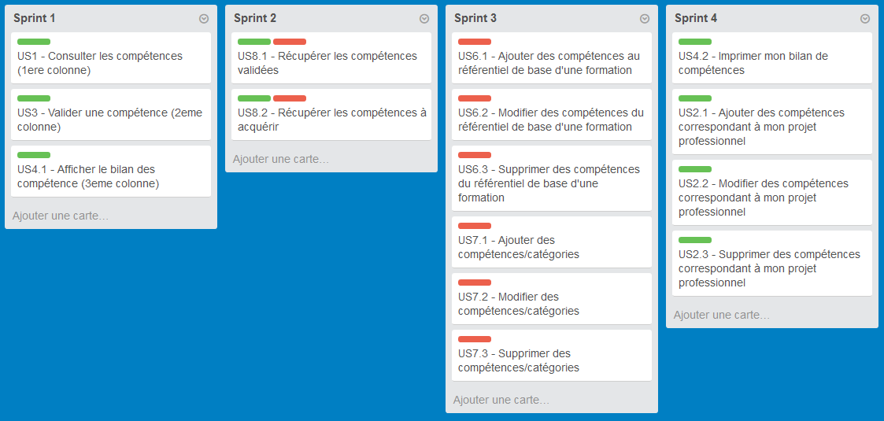
Figure 1: Les user stories détaillées dans Trello

Nous pouvons voir sur la figure ci-dessus que les user stories ont été découpés en sprint lors de la première phase du projet.

Déroulement du projet

Au début du projet, nous nous sommes concentrés sur l’interface graphique pour montrer rapidement à notre responsable de projet un aperçu de comment nous voulions modéliser le bilan numérique pour avoir des retours, savoir si c’était en adéquation avec ce que voulait notre responsable de projet.

Puis nous avons mis en place une base de données pour que les actions de l’utilisateur soit sauvegarder et que les affichages proviennent de la base de données.

Enfin nous nous sommes mis à travailler sur la partie gestion des compétences ainsi que la validation des compétences des étudiants par les tuteurs puis l’export de l’arbre de compétence en fichier XML.

Gestion du projet

Méthode et outils
Pendant toute la durée du projet nous avons utilisé trois outils différents :
- Github : le github nous a permis de pouvoir stocker tous les fichiers pour les partager entre nous trois très facilement. Cela permet aussi de voir rapidement les modifications qu'ont été apportés aux fichiers.
- Trello : Trello nous a permis de pouvoir lister toutes les users stories et ainsi gérer leur avancement durant le projet.
- Google drive : nous avons stocker toutes nos documentations sur le projet (rapports, récapitulatifs de réunions...). Nous pouvions lire et éditer la documentation très facilement.

Le découpage des tâches en users stories est le principe de la méthode SCRUM qui est défini comme une méthode agile. Les users stories ont été répartis dans des sprints qui ont souvent été ponctué de réunions pour faire le point. Une méthode agile permet de modifier ou d'ajouter de nouvelles users stories en cours de projet ce que nous avons fait à de nombreuses reprises surtout à la suite des réunions avec l’ensemble des trois membres du projet.
Comme nous avons utilisé l'architecture MVC, nous avons choisi comme méthode que ceux qui travaillent sur la vue (interface graphique) passe des « commandes » de fonctions en indiquant les paramètres et retours souhaité à ceux qui travaillent sur le modèle (le traitement des données) pour qu'ils puissent accéder aux données qu'ils leurs sont nécessaires.

Réunions

Plusieurs réunions ont été organisés pendant le projet avec Mme Piau-Toffolon pour montrer l’avancement du projet au fil des semaines. A chaque étape les retours étaient important pour nous afin de savoir si nous avancions dans la bonne direction, si ce que nous développions correspondait aux attentes. Ensuite nous pouvions corriger entre deux réunions et ainsi faire valider le changement.

Vers la fin du projet, nous avons pu faire deux réunions avec Mme Piau-Toffolon plus M. May et M. Salam. Ces réunions ont été effectuées alors que le projet était quasiment terminé mais elles ont été très constructives car il y a eu de nombreux changements sur l'application suite à ces réunions. Des fonctionnalités ont été ajoutées ainsi que des modifications de l'interface graphique pour faciliter et améliorer la navigation pour les utilisateurs.

Présentation du travail réalisé
Cette partie a pour objet de présenter le travail réalisé en détaillant le diagramme d’architecture du site, le modèle de la base de données ainsi que le détail des trois pages principales.

Diagramme d'architecture

Nous avons utilisé l’architecture logicielle MVC (modèle-vue-contrôleur) pour que l’interface graphique donc la vue soit indépendante des données c’est à dire le modèle.
Le lien entre la vue et le modèle se fait par l’API qui se charge d’appeler les fonctions PHP du modèle qui accèdent à la base de données et de renvoyer le résultat au Javascript en utilisant le format JSON, le Javascript modifie ensuite la vue à l’aide de jQuery et des composants Bootstrap.
La vue utilise un layout commun qui est un squelette incluant la barre de navigation, le corps du document pour le contenu, le pied de page contenant les logos et les crédits ainsi que le chargement du style CSS et des fichiers Javascript.
Le site est composé d’une seule page « index.php » qui utilise un contrôleur principal pour charger les bons éléments HTML dans le corps du document en fonction de l’action stockée dans l’URL de la page.

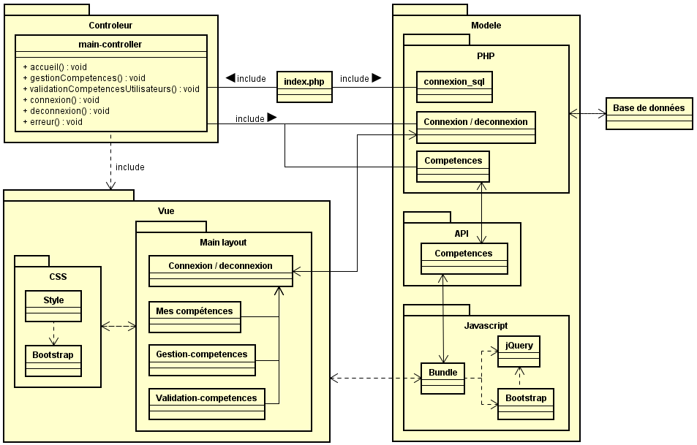
Figure 2: Diagramme d'architecture

Modèle de la base de données

La base de données permet de stocker toutes les compétences. La table compétence est basée sur un modèle père-fils pour ainsi avoir la possibilité de créer des types de compétences qui regroupent plusieurs sous-compétences. Elle enregistre aussi la validation des compétences des utilisateurs par les tuteurs avec la table validation qui est une association entre la table utilisateur et compétence. Les utilisateurs sont associés à un rôle (étudiant, tuteur, enseignant concepteur et administrateur), grâce à cela on peut restreindre l'accès de certaines pages du site qu'à certains utilisateurs.

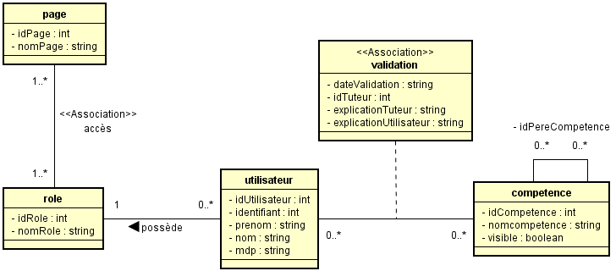
Figure 3: Modèle de la base de données

Présentation globale du site

Le site se compose de trois pages principales en plus de la page de connexion :
- La page « Mes compétences » qui permet à l’étudiant de demander la validation des compétences, consulter ses compétences validées et de les exporter au format XML.
- La page « Validation des compétences » qui permet aux tuteurs d’accepter ou de refuser la validation des compétences mise en attente par les étudiants.
- La page « Gestion des compétences » qui permet à l’enseignant concepteur d’ajouter, modifier, supprimer, rendre visible ou invisible des compétences.

Mes compétences
Elle correspond à la page d’accueil du site, c’est la seule accessible pour les étudiants et elle se présente sous la forme de trois colonnes :
- La 1ère colonne répertorie la liste des compétences sous forme d’une liste arborescente
- La 2ème colonne affiche les sous compétences associées à la compétence sélectionnée dans la première colonne, c’est dans cette colonne que l’on peut valider des compétences
- La 3ème colonne répertorie la liste des compétences validées par l’étudiant sous la forme d’une liste arborescente, on peut également mettre cette colonne en plein-écran pour une meilleure lisibilité ou exporter les compétences en XML afin de pouvoir l’exploiter dans de futurs outils.

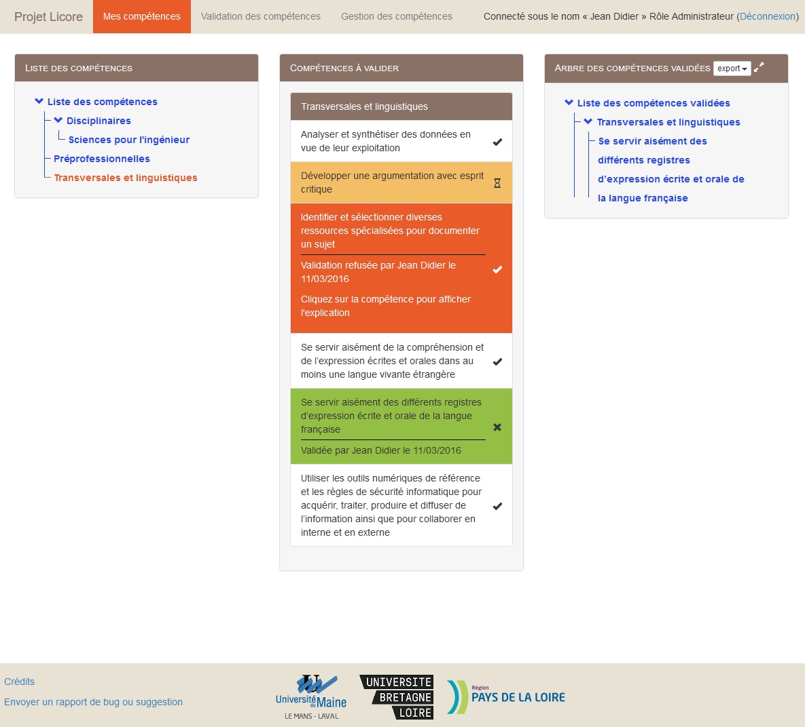
Figure 4: Page Mes compétences

Validation des compétences

La page de validation des compétences affiche la liste des compétences où au moins un étudiant est en attente de validation. Pour le rôle de tuteur, il suffit de sélectionner la compétence dans la liste puis de sélectionner l’étudiant pour faire apparaître une boite de dialogue contenant l’explication de l’étudiant pour justifier la validation de cette compétence.

Le tuteur peut alors accepter la validation ou la refuser en indiquant une explication pour que l’étudiant puisse savoir ce qu’il doit améliorer pour redemander la validation de cette compétence une fois qu’il aura acquis ce qui est nécessaire.

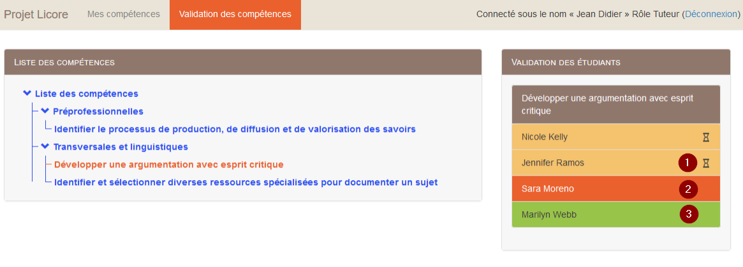Figure 5: Page Validation des compétences
Légende :
- Étudiant en attente de validation
- Étudiant dont la validation a été refusée
- Étudiant dont la validation a été acceptée

Gestion des compétences

La page de gestion des compétences permet à un enseignant concepteur d’ajouter une ou plusieurs compétence(s) à une catégorie, de modifier le nom des compétences, de les rendre visible ou invisible ou de supprimer complètement une ou plusieurs compétence(s).

On peut également filtrer les compétences pour n’afficher que les compétences visibles ou invisibles afin de faciliter le changement de visibilité.

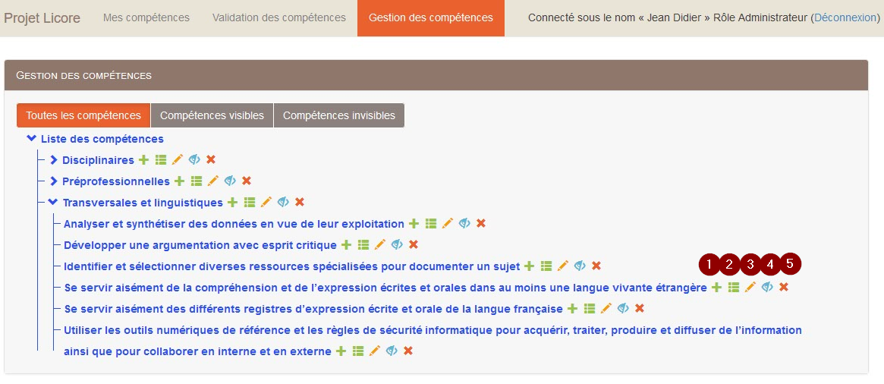Figure 6: Page Gestion des compétences
Légende :
- Ajouter une compétence
- Ajouter plusieurs compétences
- Modifier une compétence
- Rendre visible ou invisible une compétence et l’ensemble de ses sous-catégories et sous-compétences
- Supprimer une compétence et l’ensemble de ses sous-catégories et sous-compétences

Conclusion

Nous avons réalisé la plupart des fonctionnalités demandées par le client à savoir qu’un étudiant puisse consulter la liste des compétences et pouvoir faire valider les compétences qu’il souhaite pour ensuite consulter ses compétences validées.
Nous avons également réalisé un espace de validation des compétences pour les étudiants en attente de validation afin que les tuteurs puissent valider ou refuser des validations rapidement.
Enfin un tableau de bord de gestion des compétences est présent pour que les enseignants concepteurs puissent ajouter, modifier et supprimer des compétences et des catégories de manière graphique et très simple au lieu de passer par la base de données.
Ce projet nous a apporté de nouvelles compétences techniques comme le Javascript/jQuery et Bootstrap mais également une expérience de travail dans un environnement « professionnel » avec un responsable de projet, des réunions fréquentes avec le client en utilisant la méthode agile SCRUM et de voir l’ensemble des phases d’un projet (analyse, conception, développement et tests).
Cependant, nous n’avons pas eu le temps d’intégrer un tableau de bord de gestion des utilisateurs afin de pouvoir changer les rôles des utilisateurs, la recherche d’une compétence à l’aide d’une référence ainsi qu’un guide d’utilisation qui ont été évoqués lors de la dernière réunion.

Bibliographie
- Ministère de l’éducation nationale de l’enseignement supérieur et de la recherche. (2015). Référentiels de compétences des mentions de licence.
Repéré à http://cache.media.enseignementsup- recherche.gouv.fr/file/Formations_et_diplomes/00/1/Referentiels_de_competences_licence_formatMESR_2014_12_29_ssblancs_380001.pdf

Annexe

Nous avons réalisé en plus de ce rapport d’autres documents :
- Compte rendus des différentes réunions
- Manuel d’installation
- Dossier de programmation pour le PHP et Javascript
- Maquette de l’interface

